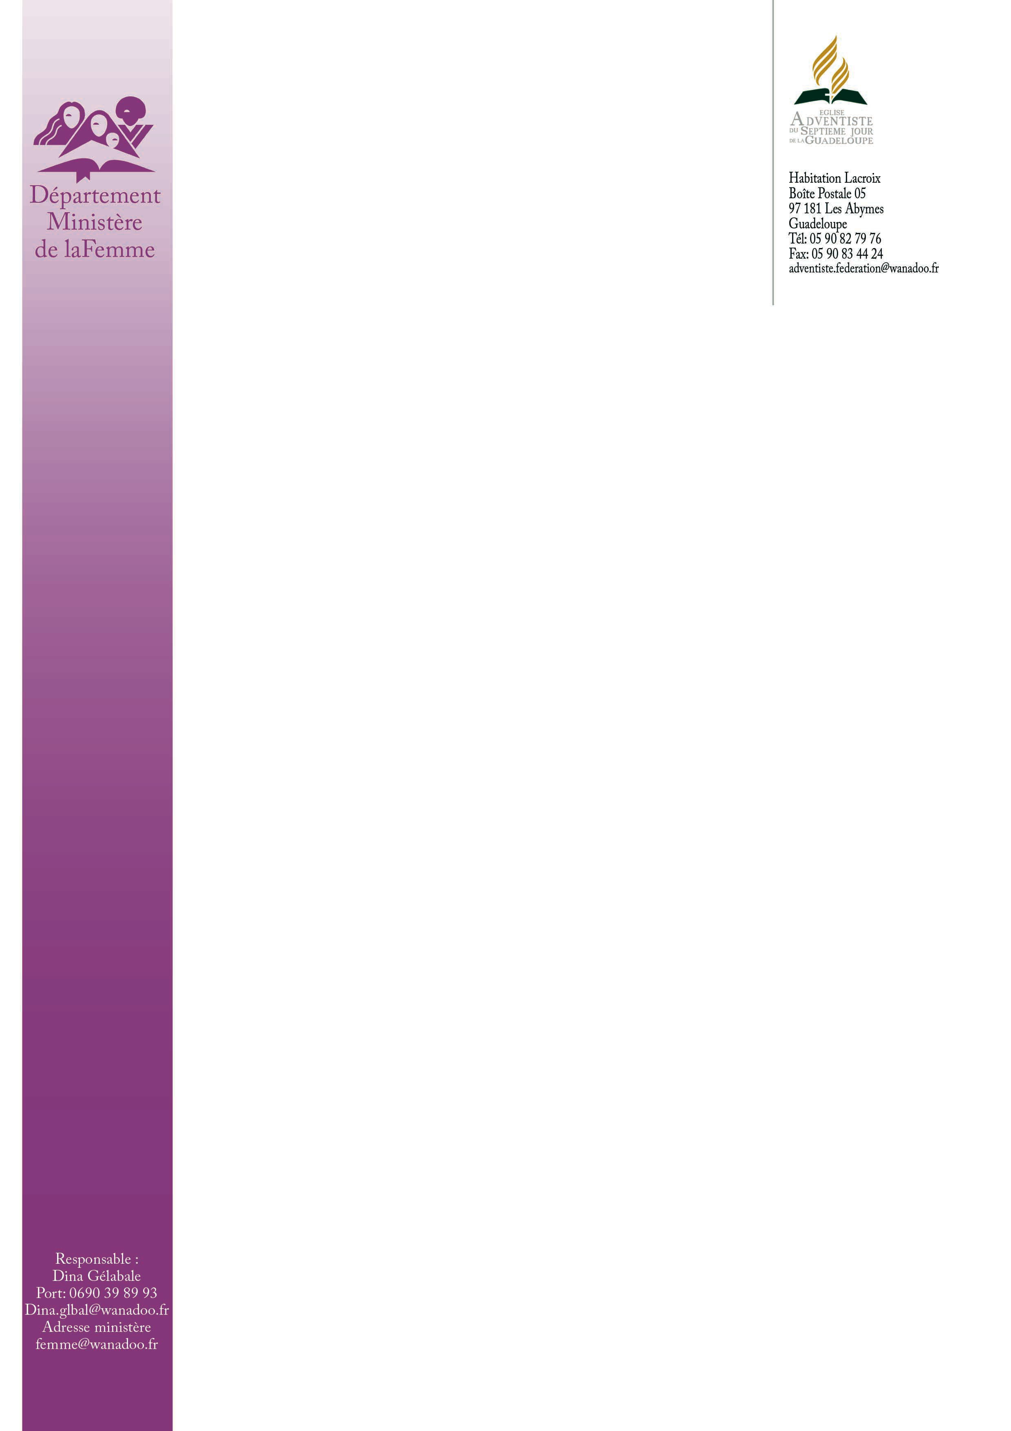

Aux Pasteurs et associés
Responsables du Ministère de la Femme

Le 20 octobre 2015
Objet : journée de prévention des abus

Chers frères,
Chères sœurs,

Chaque année, le département du Ministère de la Femme de la Conférence Générale fournit du matériel pour le sabbat de la Prévention des abus. La date retenue par notre Fédération est le samedi 28 novembre 2015.
Ce jour est une occasion pour les sections locales de mettre l’accent sur cette question, d’éduquer les membres d’église et les responsables et de permettre aux victimes de savoir que l’église se soucie d’elles.
Pour vous permettre d’organiser cette journée, vous trouverez ci-joint, le programme du jour comprenant le déroulement du culte (histoire des enfants, sermon « l’Amour au foyer »…) et pour l’après-midi un séminaire sur « la gestion de la colère ». (téléchargement de tous les documents, possible sur le site fédéral www.adventiste.gp-org, département Ministère de la Femme. NB : pas de support papier disponible).
Il serait souhaitable dans la mesure du possible que ce séminaire soit réalisé par secteur ou regroupement d’églises et soit animé par un professionnel de la relation d’aide: pasteur, psychologue, assistant social ou autre.
La violence domestique est un fléau, les foyers de notre communauté chrétienne adventiste ne sont pas épargnés. Elle ne peut être tolérée, ne restons pas les bras croisés à ne rien faire, mais au contraire soyons les premiers à dire « STOP », «NON à la violence », «NON aux abus de toute sorte ».
Motivée par l’amour de Christ, que notre église soit un lieu de refuge et de guérison pour ceux qui souffrent.
Bonne préparation. Que Dieu vous bénisse.
Fraternellement

Dina GELABALE
Responsable du Ministère de la Femme

